**積體電路電腦輔助設計概論**

**CAD LAB1**

**Stuck-At Fault**

**實驗日期： 2019/03/27**

**學號： B063040061**

**姓名： 陳少洋**

**一、實驗內容過程及結果**

**1.實驗內容：**

此次實驗是使用錯誤模型（Fault Model）中的一種測試方式Stuck-At Fault進行。錯誤模型是一種結構化的測試，他利用內部的元件像是邏輯閘去產生最適合這個函數的測試。

Stuck-At Fault主要分成兩種狀態：stuck-at-0（SA0）以及stuck-at-1（SA1）。一個輸入或輸出有可能為SA0或是SA1，為了找出所有錯誤，我們除了可以用所有的1和0的組合來進行測試，也就是所謂的暴力法外，我們還可以用一組經過簡化的測試組合來進行測試，這也是本次實驗所要做的。

**2.程式解釋：**

1. 變數宣告(Pic1)



▲Pic1

1. 0跟1總共有2^4=16種可能組合，將這16種組合由十進位轉成二進位。(Pic2)

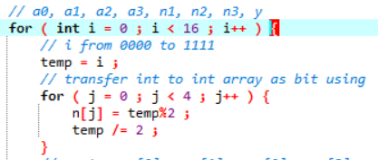

▲Pic2

1. 呼叫GetOutput函式得到初始的output y值。(Pic 3)

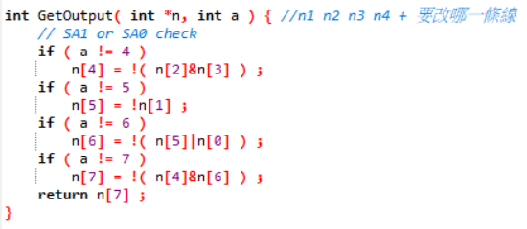Getoutput函式傳入wire n1,n2,n3,n4以及要改的線，並判斷要改的是哪一條線。(Pic 4)

▲Pic3

▲Pic4

1. 再建立一個測試用陣列t,將資料複製到t中。將t陣列中要測試的線設為1,代表測試是否為SA1,並呼叫GetOutput函式,得到測試後的ouput y值。(Pic 5)

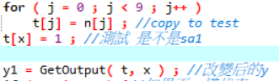

▲Pic5

1. 判斷y值是否一樣,不一樣則代表SA1,將SA1的值轉成10進位存入answer陣列。(Pic 6)

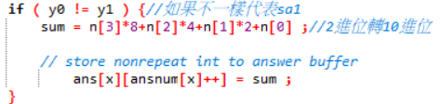

▲Pic6

1. 重複上述動作，但這次是將t陣列中要測試的線設為0,代表測試是否為SA0,並呼叫GetOutput函式,得到測試後的ouput y值。判斷y值是否一樣,不一樣則代表SA0,將SA0的值轉成10進位存入answer陣列。(Pic 7)

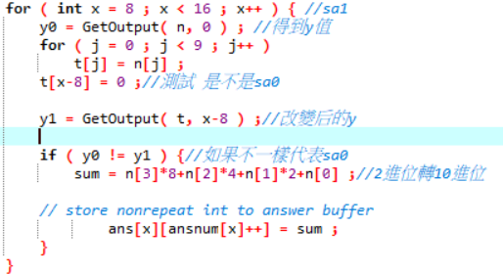

▲Pic7

1. 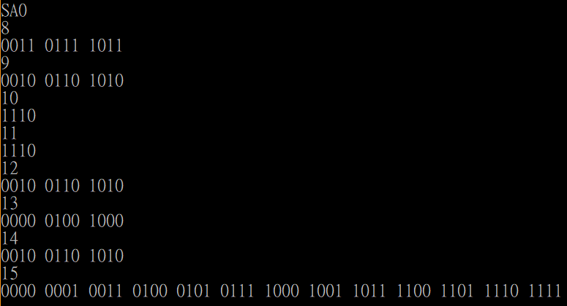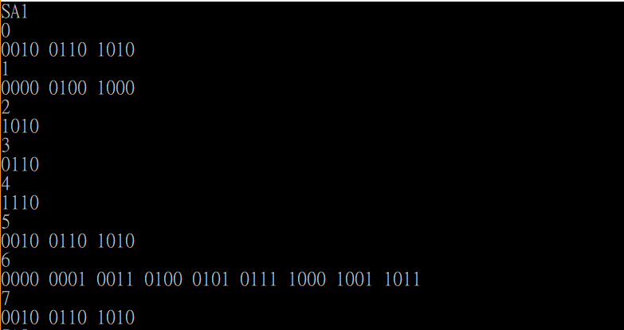此時,會得到所有SA0 (Pic 8) 和SA1 (Pic 9)的值,但是有許多重複的,所以要再進行加工。

▲Pic8 Pic9

1. 如果其中一條線所測試出來的結果只有一種可能SA0或SA1,則這條線一定要被選擇才能找出錯誤。因此將只有一種可能發生SA0或SA1的值存入minimun set中。(Pic 10)

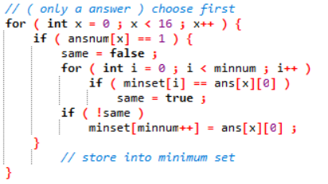

▲Pic10

1. 將minimun set的值呼叫函式Update做更新。(Pic 11)

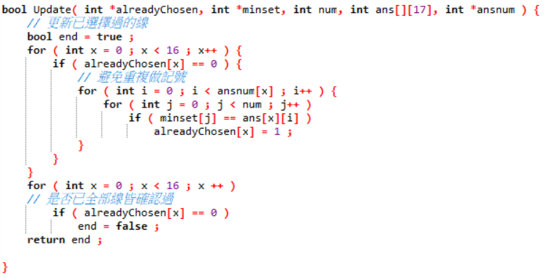Update函式中將已經選擇過的線做記號,避免重複選擇,如果每條線皆已選擇完畢則回傳true,否則回傳false。(Pic 12)

▲Pic12

▲Pic11

1. 當還有沒選擇過的線時,找出重複性最高的SA0或SA1值,存入minimun set 中。並且再次呼叫Update函式做記號。重複此動作直到Update函式回傳true代表所有線皆已做記號。(Pic 13)

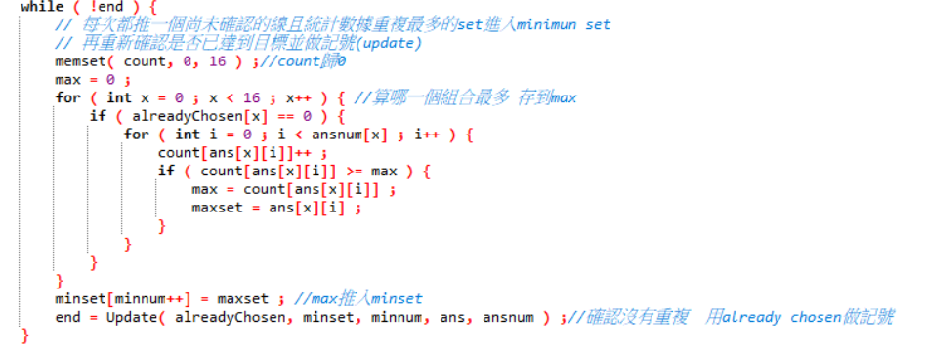

▲Pic13

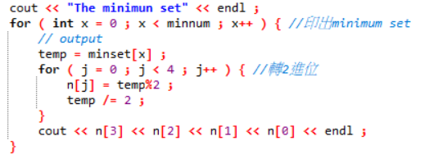（11）將minimum set中的值轉為二進位,並且印出來。(Pic 14)

▲Pic14

**3.輸出結果：**

透過Stuck-at fault的方式,我們最少能用5種值找出所有的錯誤。(Pic 15)

附註：全部組合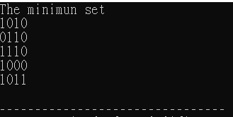(5)

**1.**0000

**2.**0110

**3.**1110

**4.**0000 or 0100 or 1000

**5.**0011 or 0111 or 1011

▲Pic15

**二、實驗心得**

這是第一次實做積體電路課程的實驗，透過老師上課講解的Stuck-at Fault的概念，親自實作出如何透過程式運算來達成最簡單的驗證電路結果之正確性與否，以最少的組數來驗證全部可能出錯的地方。雖然這次的驗證電路比較小，但對於第一次接觸的我來說就足以讓我花時間思考該如何達成這樣看似簡單的目標，那更大的電路一定會更複雜，也讓我更能體會老師會說大部分這類型的問題都是NP complete的問題。希望透過這堂課程與實作，讓我更能摸索硬體相關的領域，提升自己的基本能力。

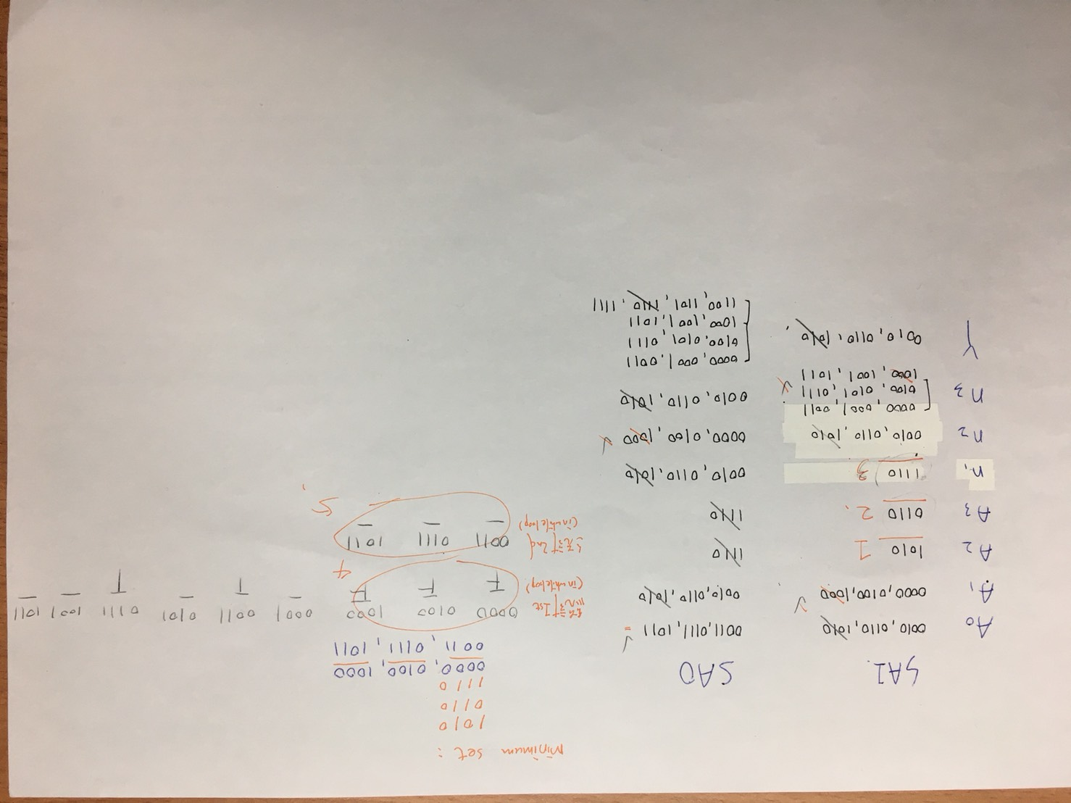**三、附圖：手動模擬**